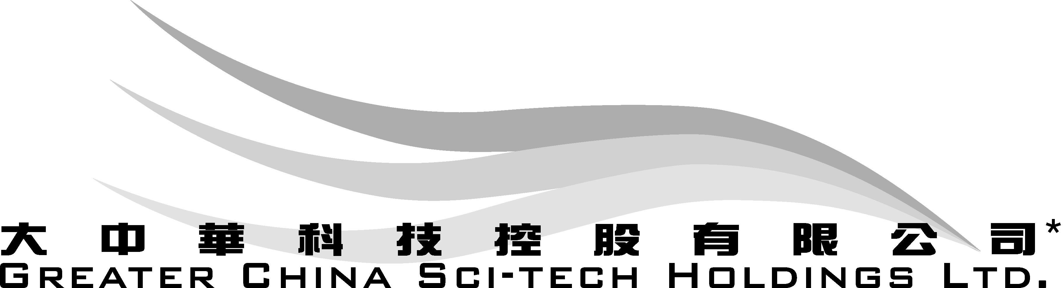
（於百慕達註冊成立之有限公司）

董事辭任

大中華科技控股有限公司（「本公司」）董事會（「董事會」）謹此宣佈，陳捷先生及李孝如先生已辭任本公司獨立非執行董事一職，由二零零一年十月二十六日起生效。

董事會謹藉此機會就陳先生及李先生過去對本公司作出的寶貴貢獻致以由衷謝意。

承董事會命
公司秘書
崔志仁

香港，二零零一年十月二十九日

* 僅供識別

請同時參閱本公佈於 (香港經濟日報) 刊登的內容。

